LEGO 6986 Mission Commander Inventario compatto
131 voci • 448 pezzi regolari e 3 minifigure • codice e quantità sotto ogni immagine
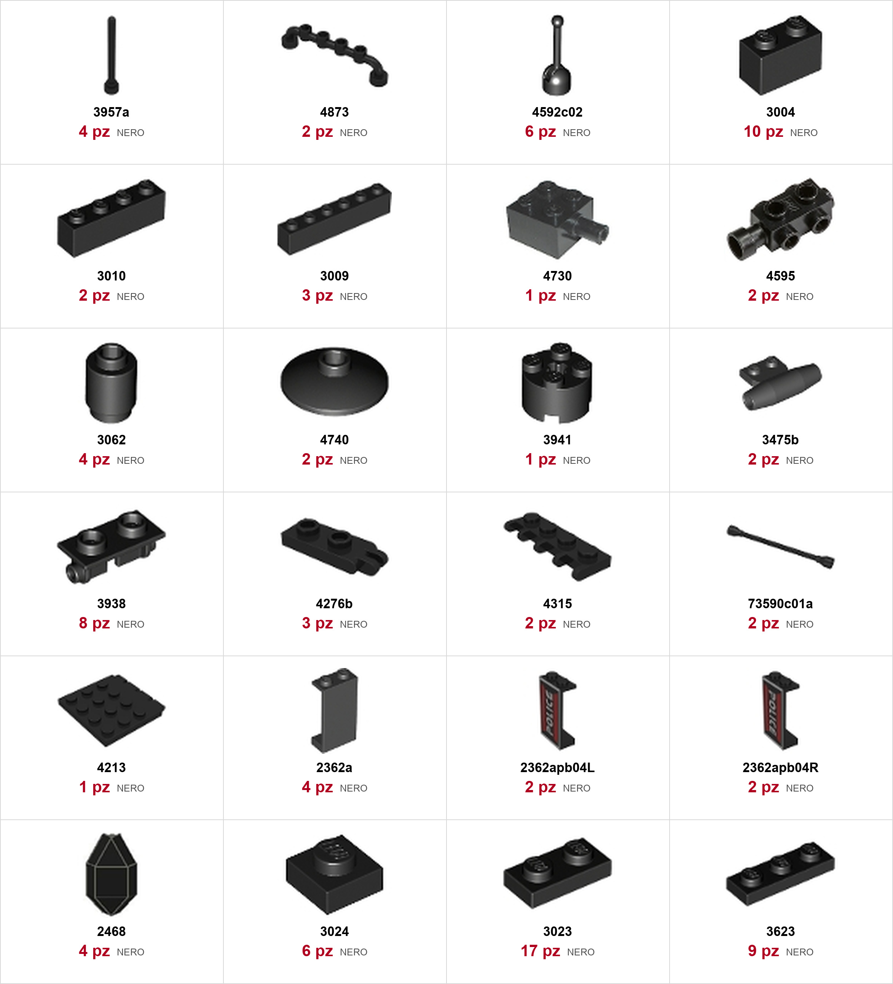

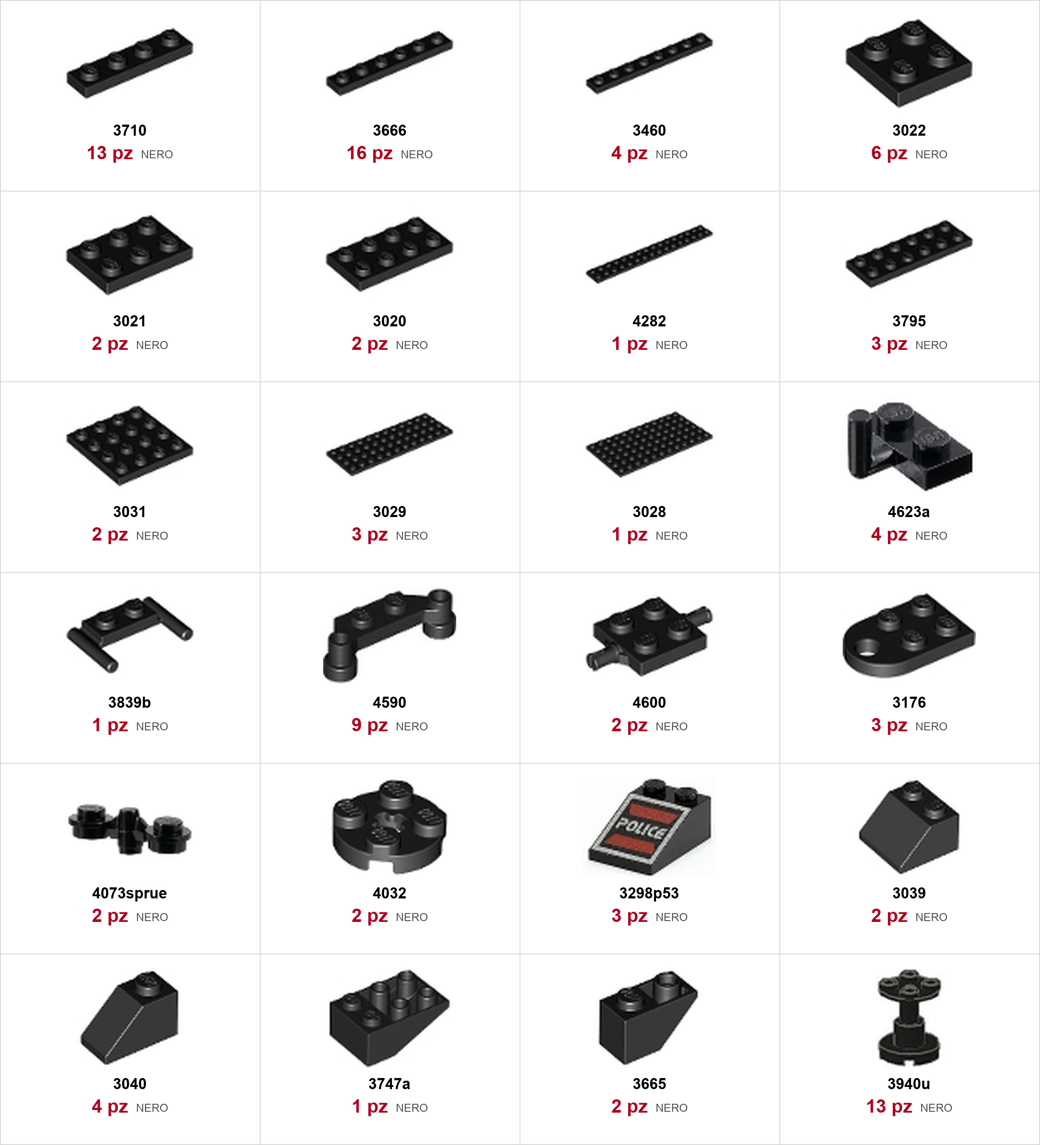

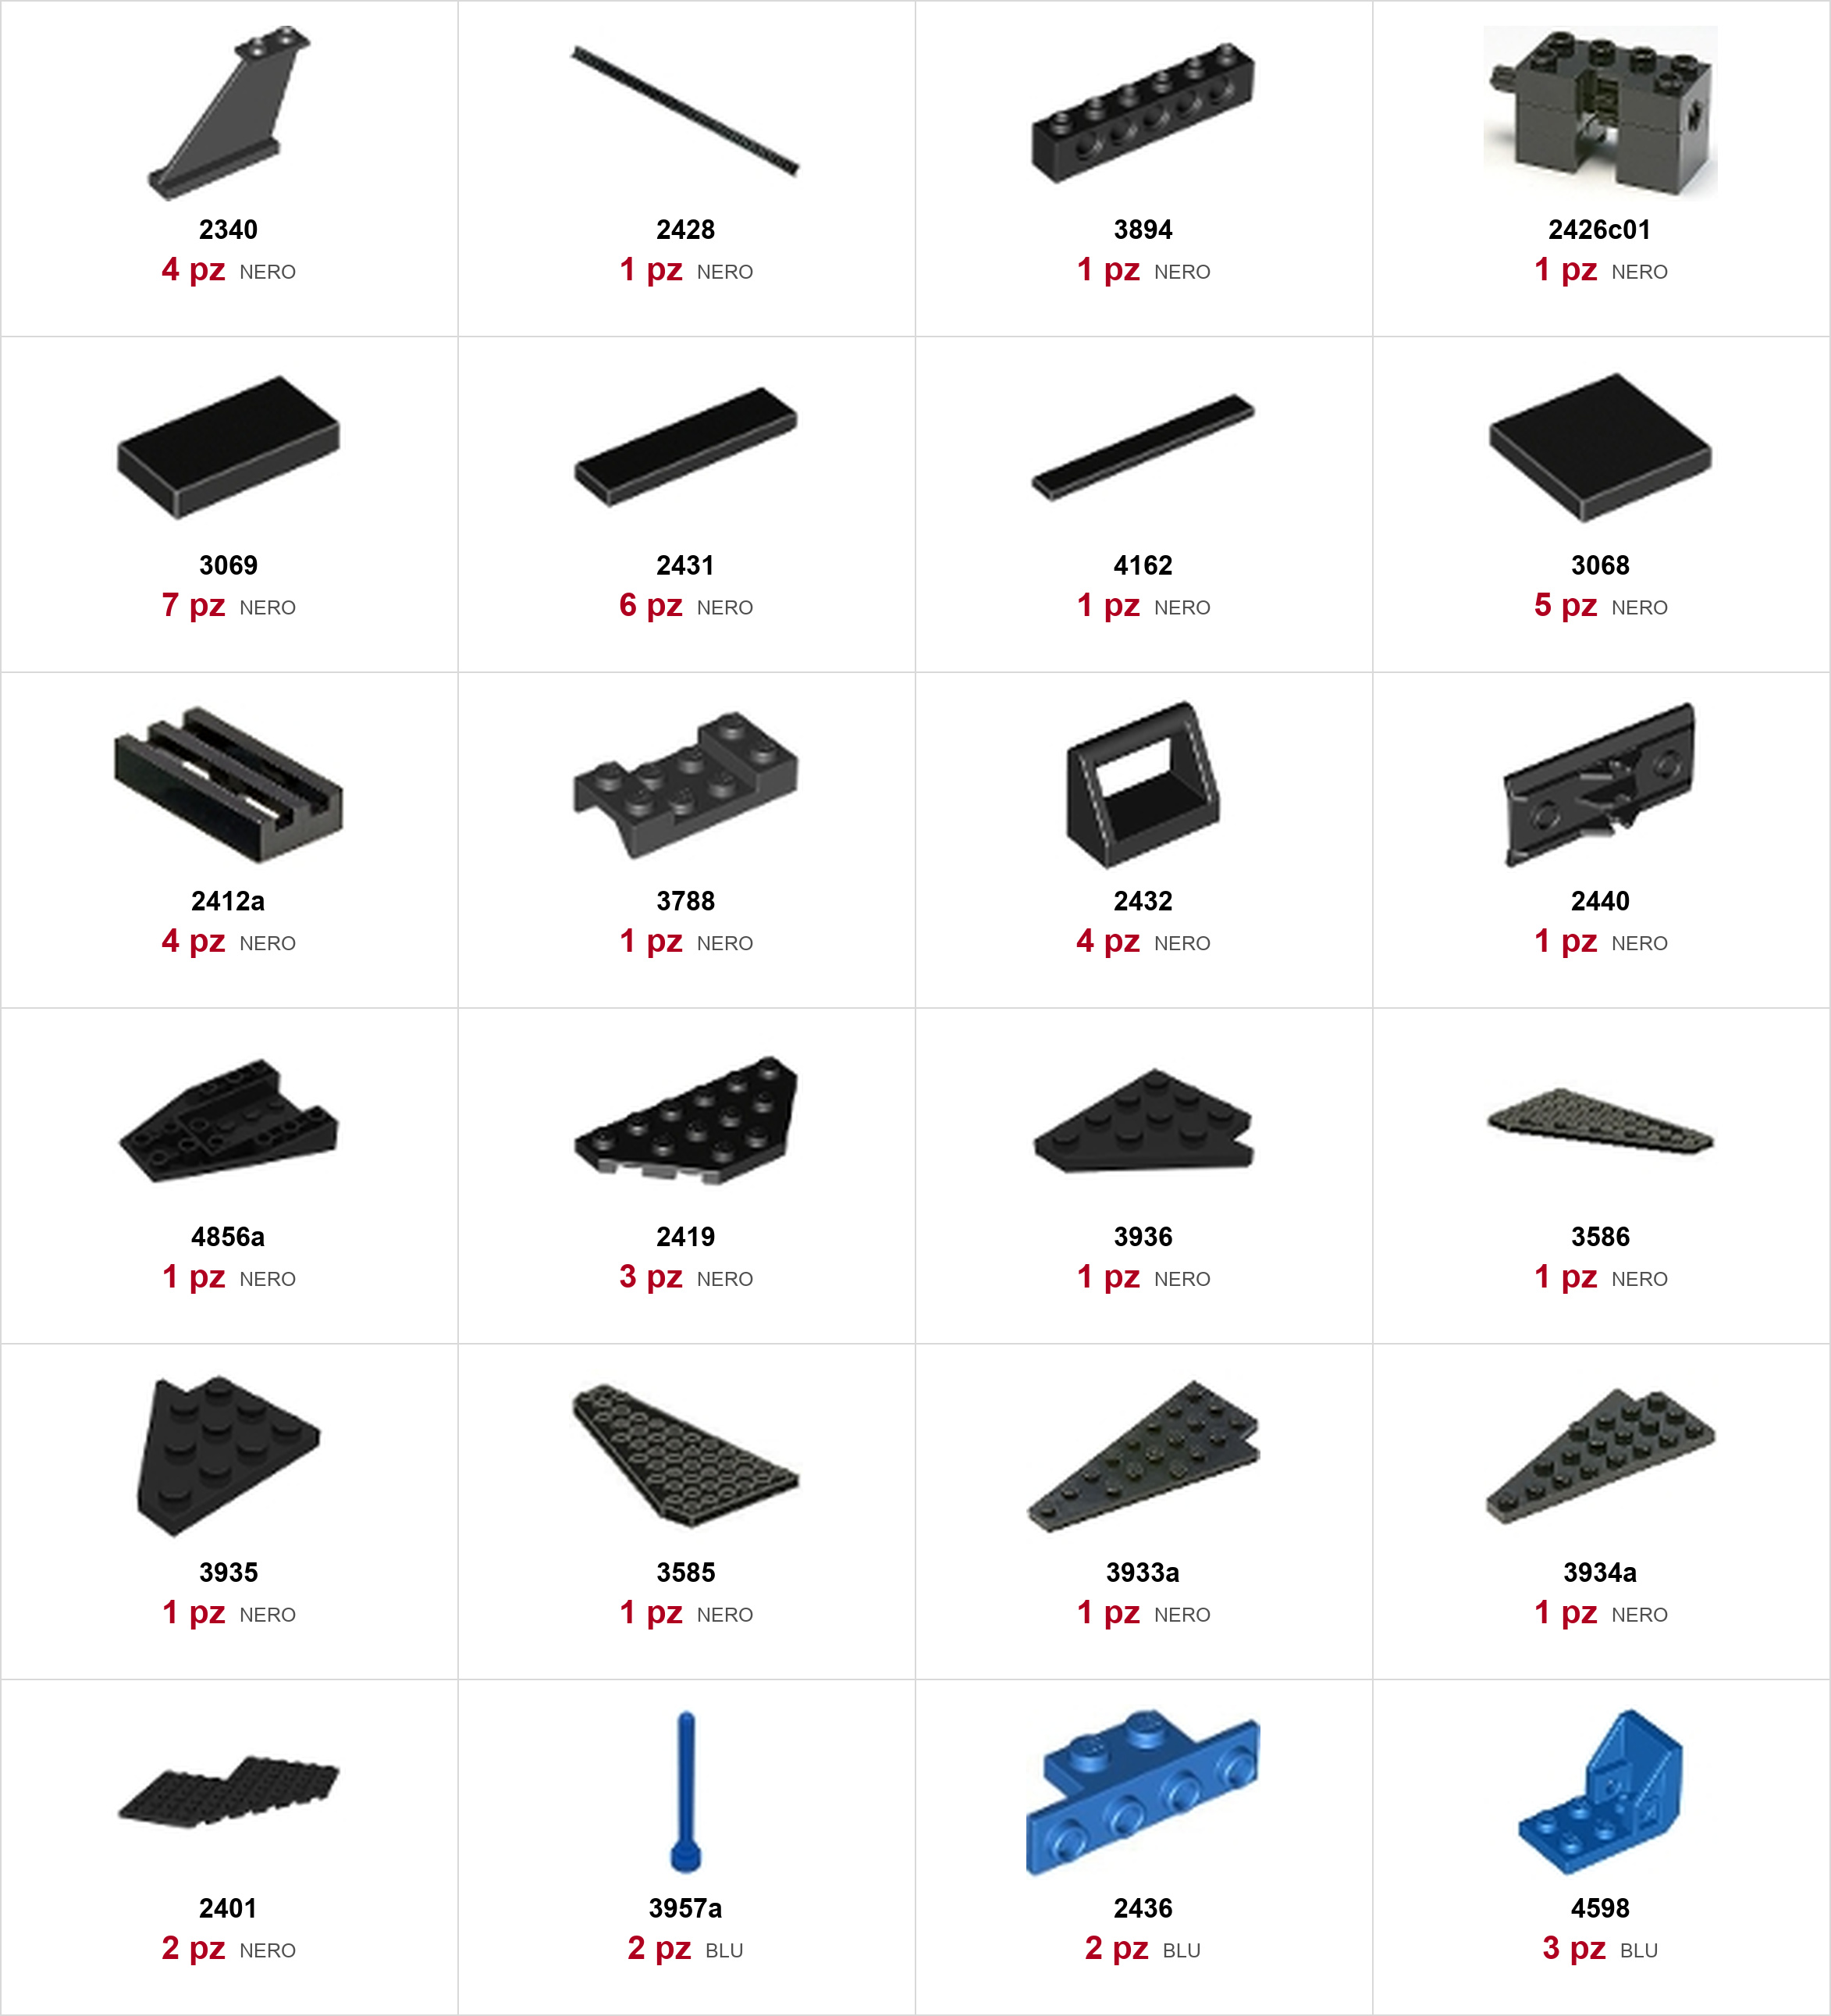

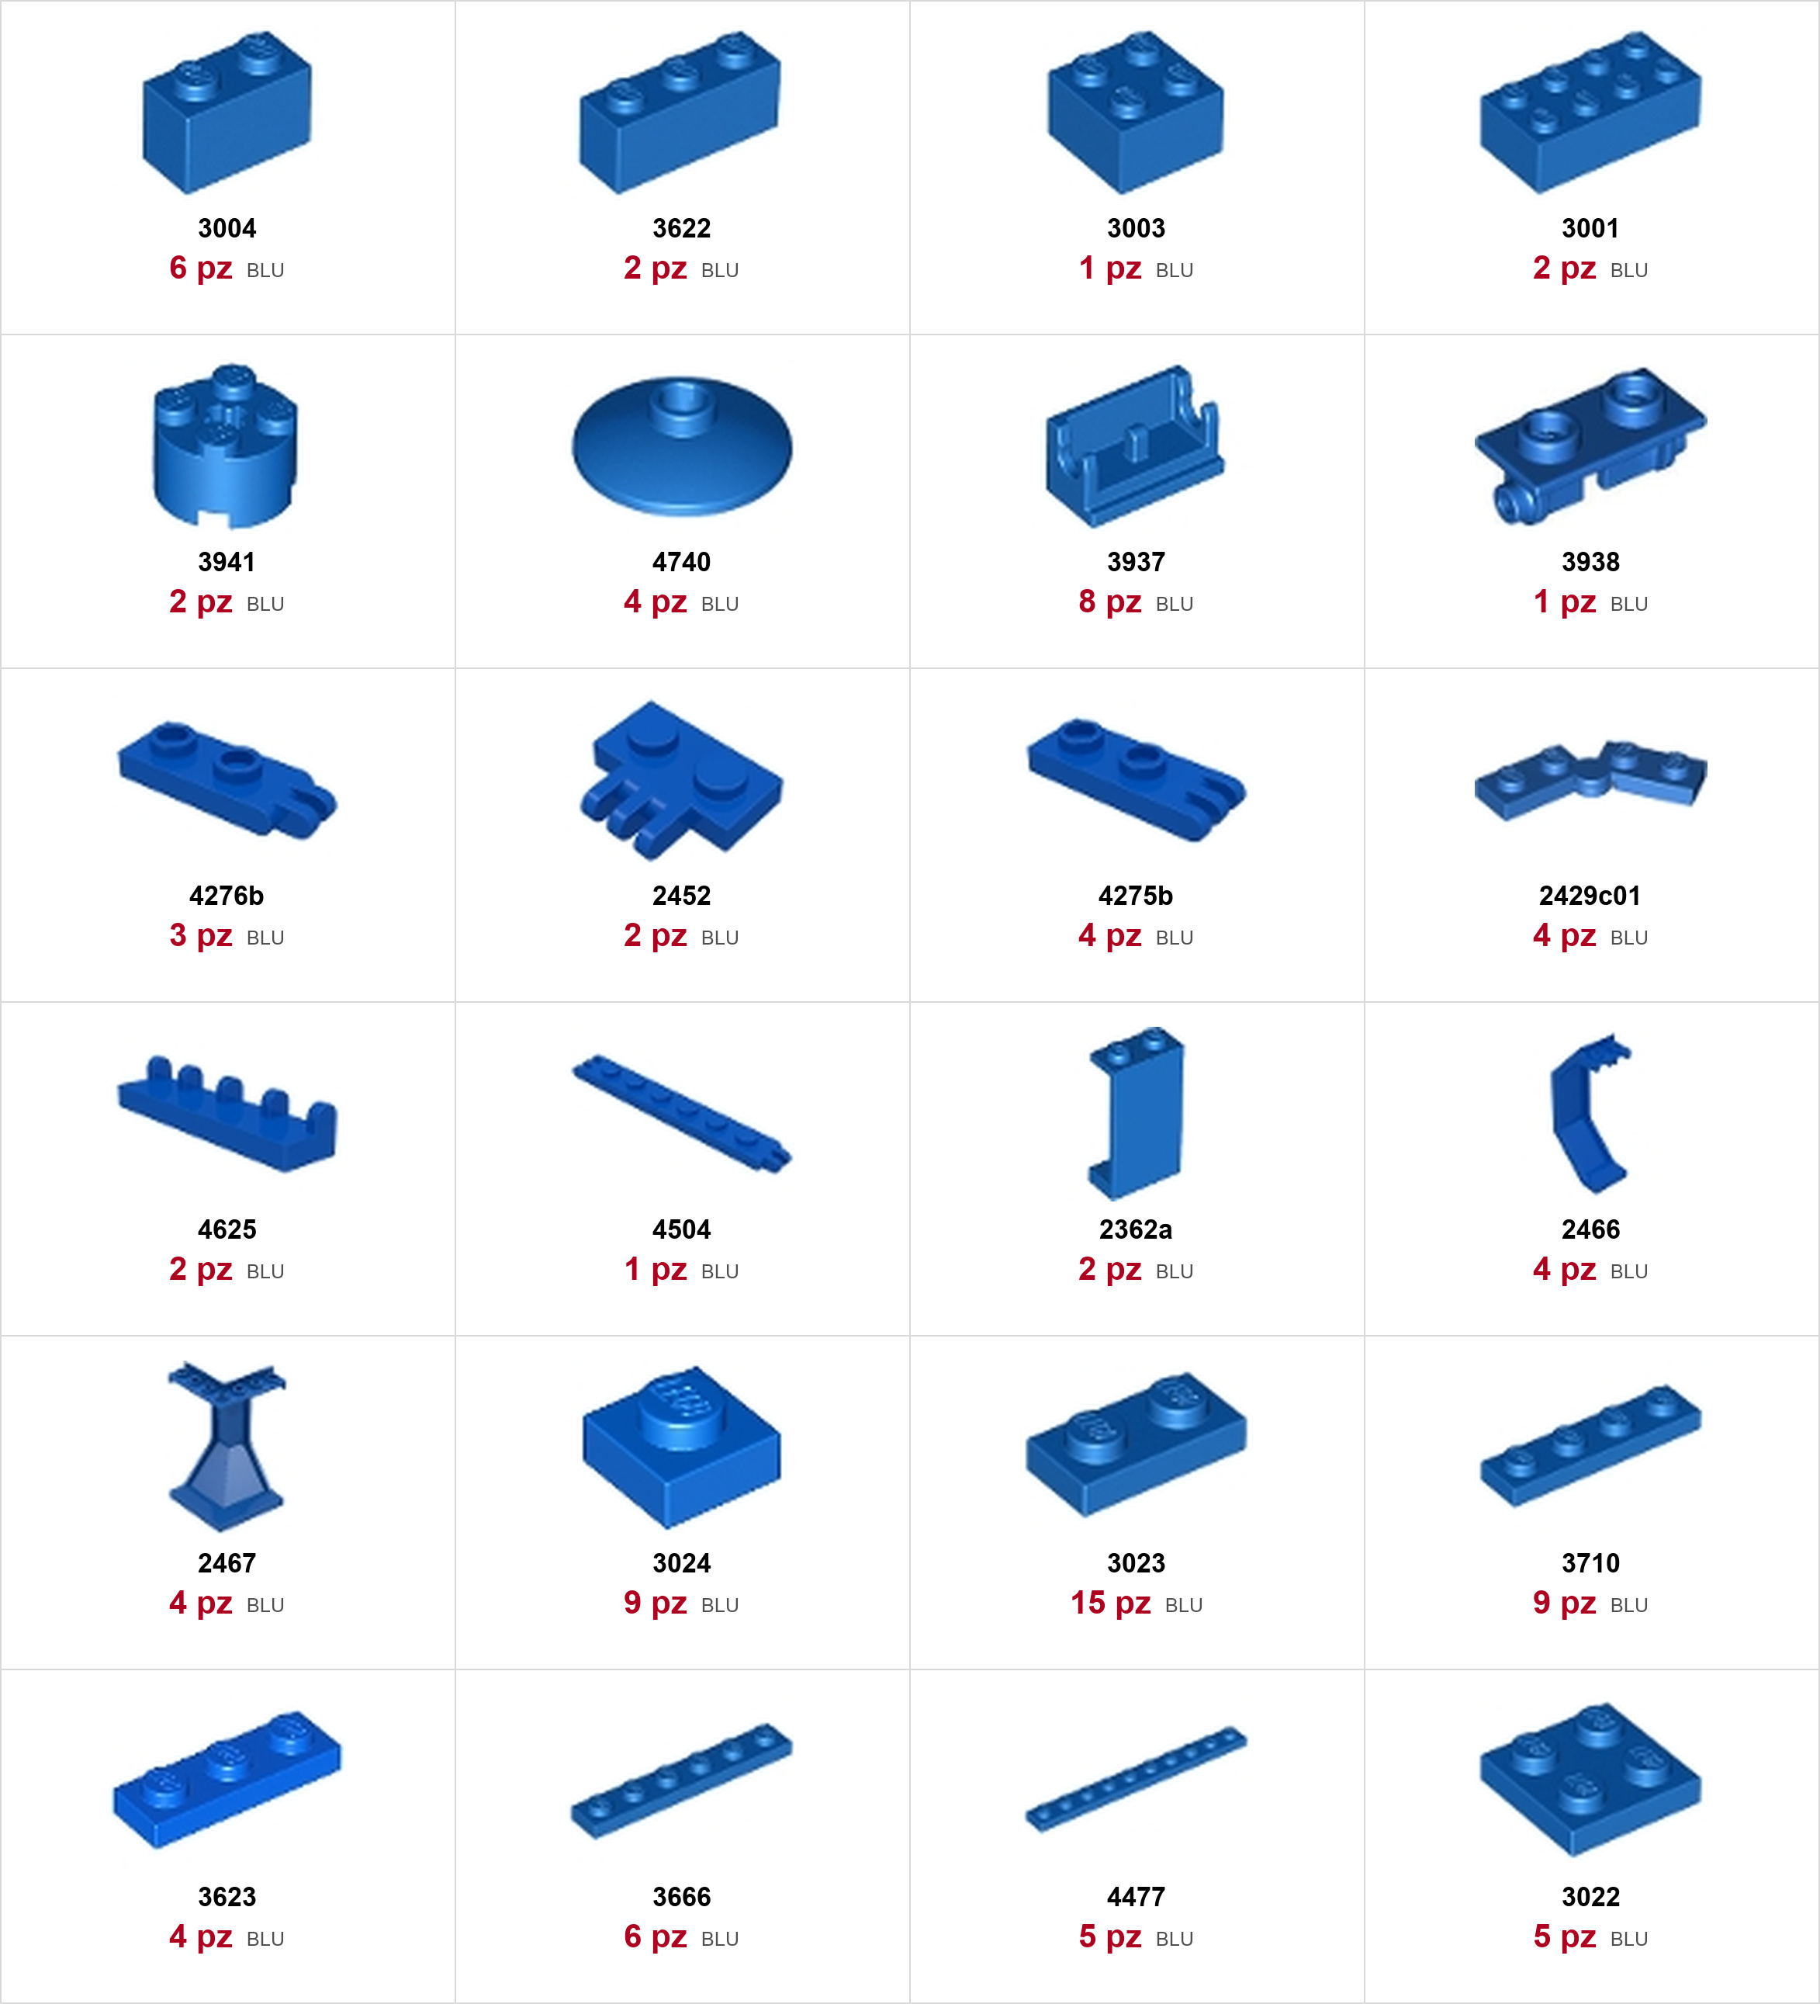

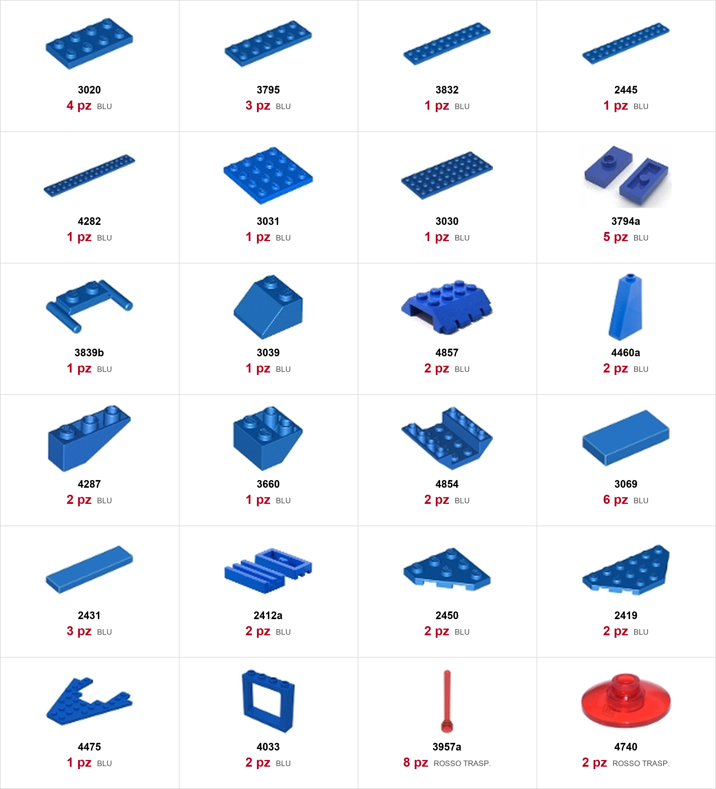

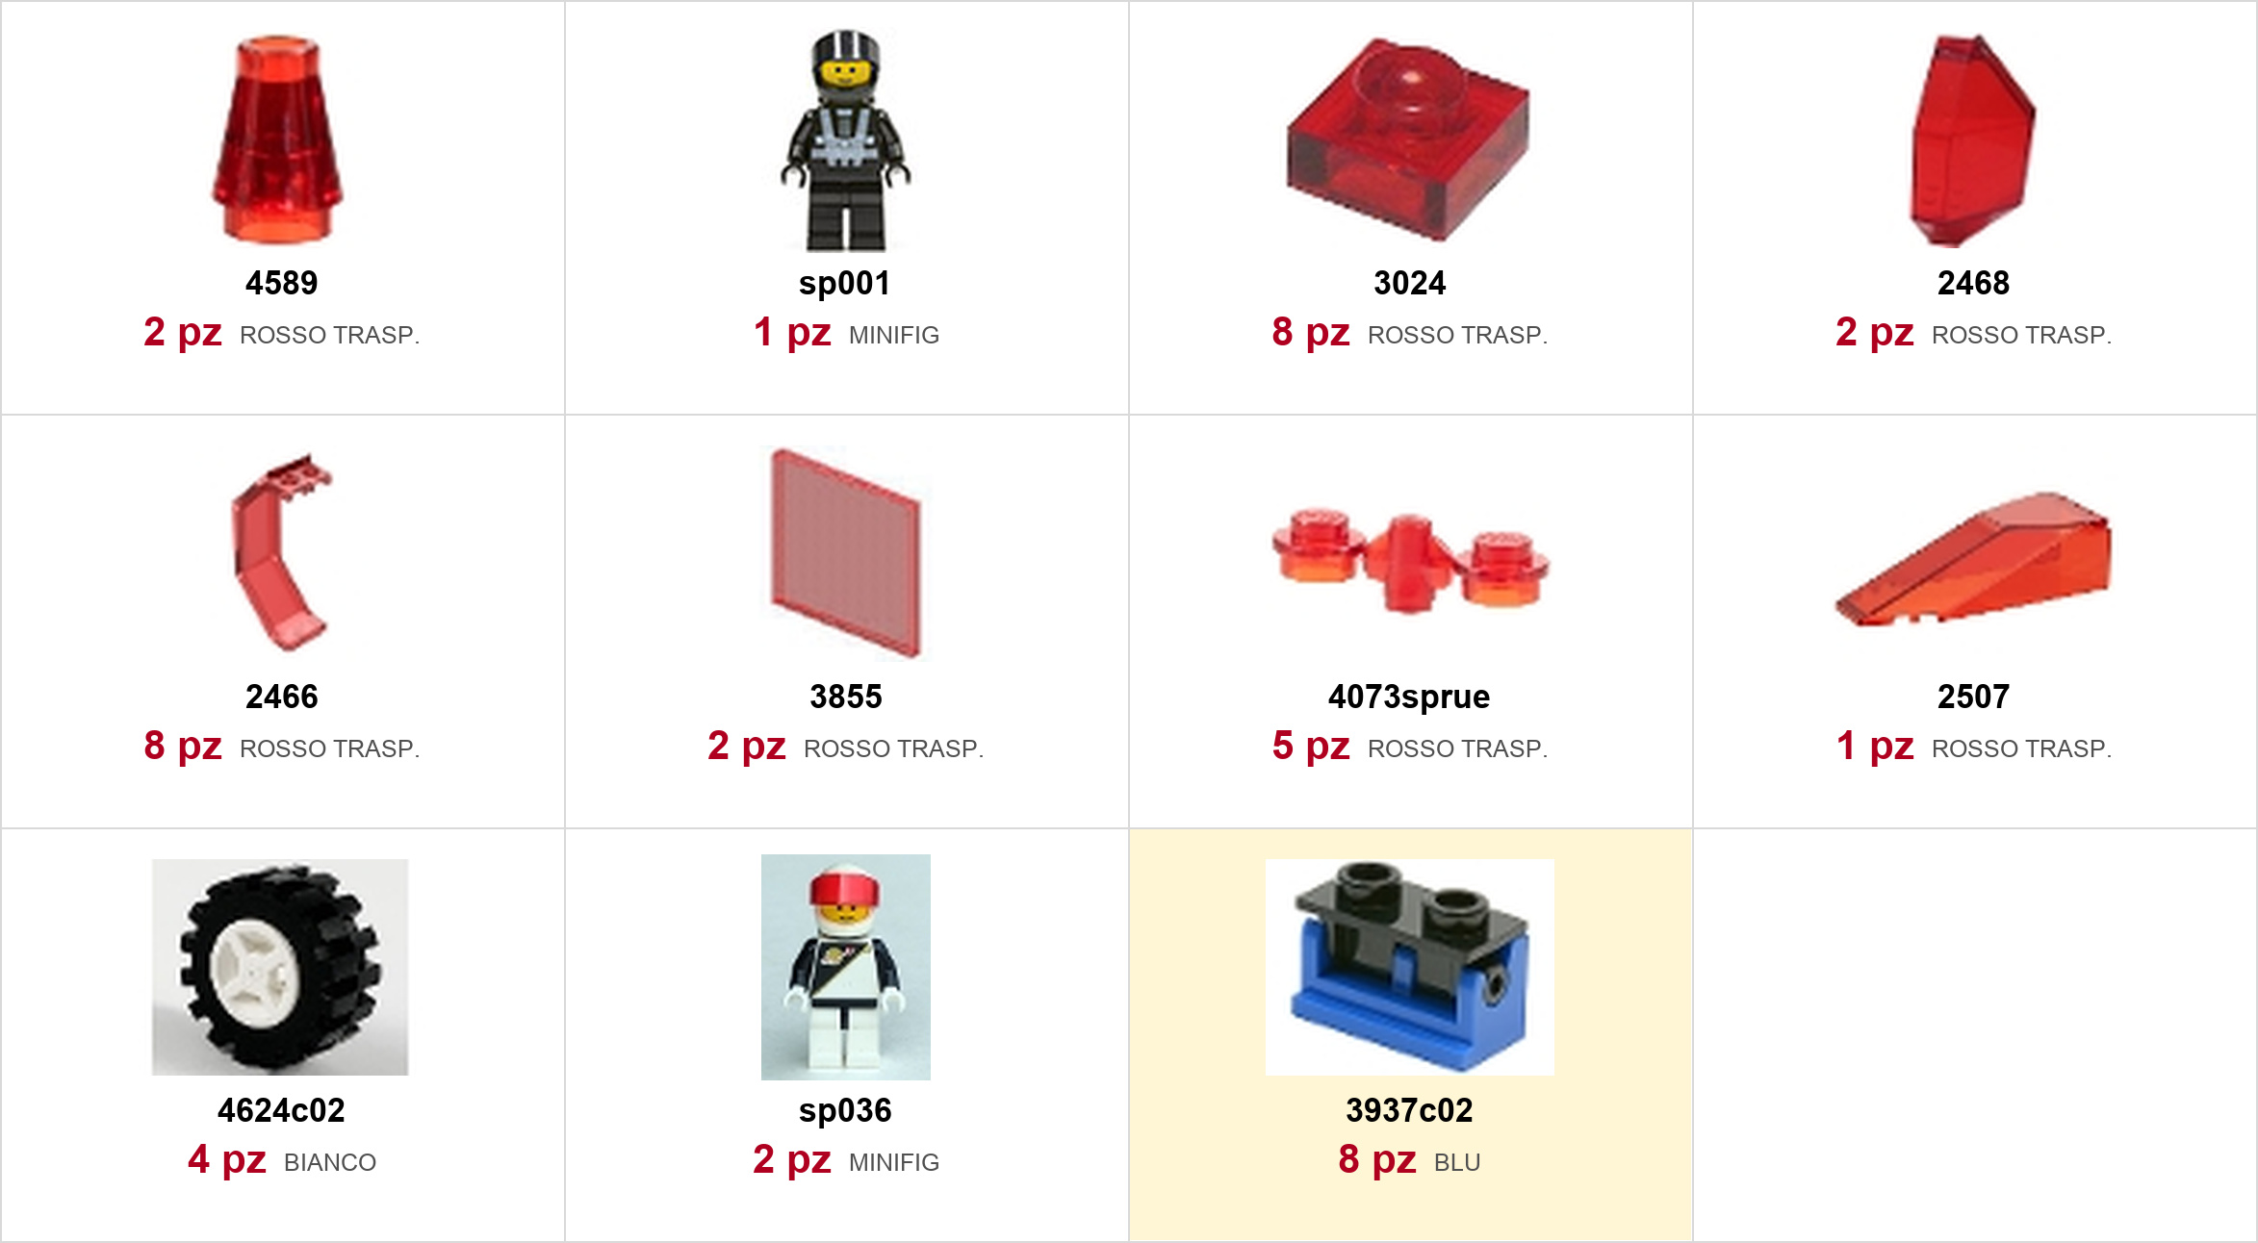
Nota: la voce 3937c02 evidenziata in giallo è una controparte BrickLink di riferimento e non va sommata ai pezzi regolari.

